### **הסבר כללי:**

**האפליקציה Lifted הינה פלטפורמה לניהול סטודיו אימונים המציע למשתמשים מגוון סוגי אימונים כגון: יוגה, פילאטיס מזרן, פילאטיס מכשירים, פונקציונלי,** TRX **וכו'.   
האפליקציה תאפשר הרשמה לאימונים שונים המועברים ע"י 10 מאמנים המתמחים באימונים שונים עפ"י מערכת השעות של הסטודיו.   
כיום תהליך הרישום לאימונים מתנהל באמצעות אפליקציית ה**What's app **ע"י מזכירות הסטודיו (המתאמנים כותבים למזכירות הסטודיו והיא משבצת אותם בהתאם לאימון הרצוי).   
כל יום חמישי נפתחת האופציה לרישום לאימונים של שבוע לאחר מכן (ראשון-שישי, בשבת הסטודיו סגור),   
בסוף כל יום המזכירות מעדכנת במערכת את הנרשמים שנרשמו מולה באותו היום.**

**תהליך הרישום הנוכחי יוצר מספר בעיות:**

* **בסטודיו לא קיימת מערכת רישום לאימונים.**
* **תהליך הרישום שקיים הינו תהליך לא יעיל אשר יוצר עומס על המזכירות.**
* **קיימת בעיית סנכרון ברישום לאימונים (כאשר יש יותר נרשמים מהכמות האפשרית לאימון המזכירות תדע זאת רק בסוף היום ותצטרך לעדכן את הנרשמים האחרונים שמקומם לא נשמר).**
* **המתאמנים אינם מקבלים תזכורת לפני מועד האימון.**

1. **דרישות UX**

#### **א. המשתמשים?**

**המשתמשים באפליקציה הם מתאמנים מנויים של הסטודיו המעוניינים להשתתף באימונים. ישנם כמה סוגי כרטיסיות/ מנויים כגון: כרטיסיית היכרות, אימון בודד, 10 אימונים וכו'. כל מתאמן קיים/חדש (כאשר חדש הוא מתאמן אשר נרשם לאתר אך עדיין לא רכש כרטיסייה כלשהי) יוכל לקבל מידע על סוגי האימונים ועל מערכת השעות, מיקום הסטודיו ולרכוש כרטיסייה בהתאם.**

#### **ב. הצרכים הרלוונטיים של המשתמשים?**

* **גישה למידע מפורט על סוגי האימונים, מערכת השעות ומיקום הסטודיו.**
* **גישה להיסטוריית האימונים האישית של אותו משתמש.**
* **יכולת קביעת אימונים באופן עצמאי עם אפשרות לשינויים או ביטול (בהתאם למדיניות הסטודיו).**
* **חוויית שימוש פשוטה שמאפשרת גישה מהירה למידע רלוונטי ואפשרות להזמנת אימונים.**

#### **ג. השירותים שהאפליקציה נותנת למשתמשים?**

**האפליקציה תאפשר למשתמשים להצטרף/לבטל אימונים קבוצתיים דרך מערכת השעות, ולעקוב אחר היסטוריית האימונים שלהם. בנוסף, היא תשלח תזכורות אוטומטיות לקראת האימונים שנקבעו עבור אותו משתמש, ותשלח התראות רלוונטיות (לדוגמא ההרשמה לשבוע הבא נפתחה! ).**

#### **ד. האפליקציה תאפשר את השירות באמצעות התהליכים הבאים:**

* **תהליך ההרשמה לאפליקציה באמצעות מייל וסיסמא יאפשר למשתמש להירשם לאימון באופן עצמאי.**
* **המתאמנים בכל אימון יעודכנו באופן אוטומטי במערכת השעות בכל הרשמה/ביטול לאימון.**
* **האפליקציה תשלח תזכורת למשתמש 12 שעות לפני מועד האימון.**

#### **ה. התוכן הנדרש על מנת לספק את השירות:**

* **פרטים אישיים של המשתמשים: שם פרטי, שם משפחה, גיל, כתובת אימייל, סיסמה ומספר טלפון.**
* **מאגר מידע הכולל פרטי מאמנים, פרטי משתמשים, ורישום לאימונים.**
* **מערכת שעות של הסטודיו שתציג את פרטי האימון (סוג, זמן ומיקום).**
* **קישורים לרשתות החברתיות של הסטודיו.**
* **קישור המייל של הסטודיו על מנת לקבל התראות ופניות ממשתמשים.**

**ו. מבנה הנתונים:**

USERS (email, password, first name, last name, age, phone number)  
TRAINORS (phone number, first name, last name, start date)   
WORKOUTS_TYPES (workout type, duration)  
WORKOUTS_TIMES (workout type (WORKOUTS_TYPES), DT, phone number (TRAINORS)  
REGISTRATIONS ({email, password } (USERS), {workout type, DT}(WORKOUTS_TIMES))

#### **טבלת משתמשים- דואר אלקטרוני (מפתח ראשי), סיסמה (מפתח ראשי), שם פרטי, שם משפחה, גיל, מספר טלפון.** **טבלת מאמנים- מספר טלפון (מפתח ראשי), שם פרטי, שם משפחה, תאריך תחילת עבודה.** **טבלת סוגי אימונים- סוג אימון (מפתח ראשי), אורך האימון.** **טבלת זמני אימונים- סוג אימון (מפתח ראשי), תאריך ושעה (מפתח ראשי), מספר טלפון (מפתח ראשי).** **טבלת רישום (טבלת קשר) - תייצג את המשתמשים שנרשמו לאימונים.**

ERD:

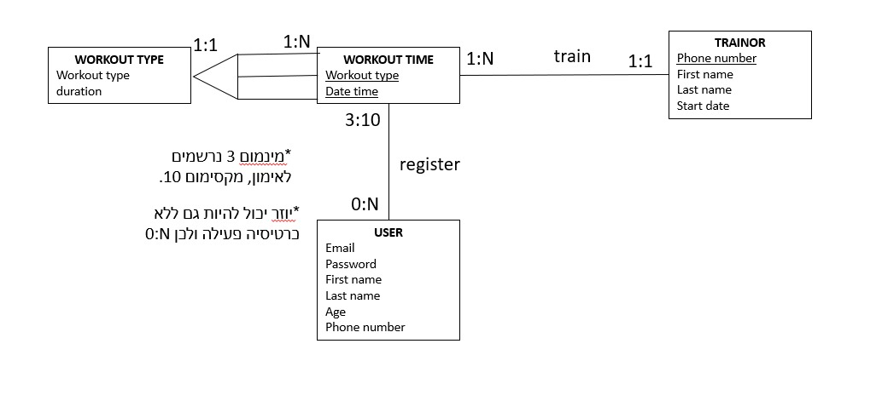

1. **ספסיפקציות UI:**

**א. הרושם שהאפליקציה מבקשת להשאיר על ה**user**:**

**דינמיות – האפליקציה מעוצבת בסגנון שמשדר תחושת תנועה ואנרגיה, כדי לעורר מוטיבציה אצל המשתמשים להתחיל ולהתמיד באימונים.**

**עצמאות – האפליקציה מתוכננת כך שהמשתמשים יוכלו לנהל את לוח הזמנים שלהם בעצמם, לקבוע או לשנות אימונים באופן עצמאי, ולנווט במערכת בקלות.**

**נגישות – הממשק פשוט ואינטואיטיבי, כך שכל משתמש יוכל להרגיש נוח לגלוש, לבחור את האימון המתאים ולבצע את ההרשמה באופן עצמאי.**

**ב. האמצעים הגרפיים שמשרתים את מטרות אלו: העיצוב עיצוב עדין בעל קצוות מעוגלים הנותנים מראה נקי ומדויק. הפונט שנבחר הוא** Clibiri **וצבעו יהיה אפור כהה, על מנת לתת מראה קצת יותר נעים לעומת השחור. עיצוב הרקע בצבעי ירוק פסטל על מנת לשדר הרגשה בריאה ופעילה.**

**הצבעים המרכזיים הם:**

**:Wireframes**

1. 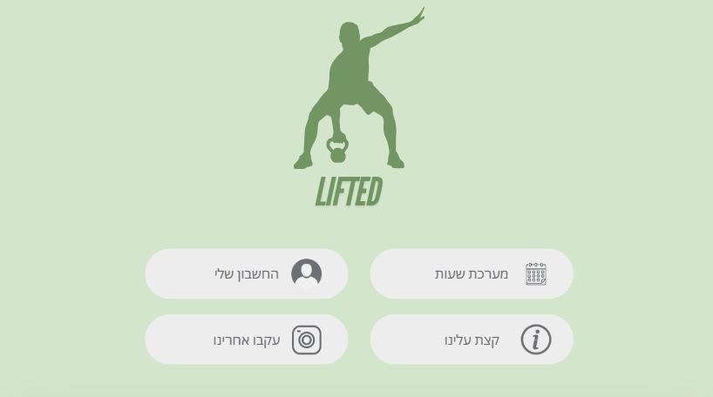**מסך הבית- מסך הבית של אפליקציית "Lifted" מאפשר למשתמשים ניווט מהיר ונוח לאזורי המפתח באפליקציה. מסך הבית מייצג את נושא הכושר והבריאות ומטרתו העיקרית הינה לשמור על חוויית משתמש אינטואיטיבית שתוביל את המשתמשים בצורה חלקה בין המסכים השונים**
2. **מסך מערכת השעות השבועי- במסך זה מוצגת מערכת שעות שבועית המאפשרת למשתמש לצפות באימונים לפי ימי השבוע ושעות האימון. עבור כל יום מופיעים סוגי האימונים המוצעים לצד השעות בהן מתקיימים האימונים.**

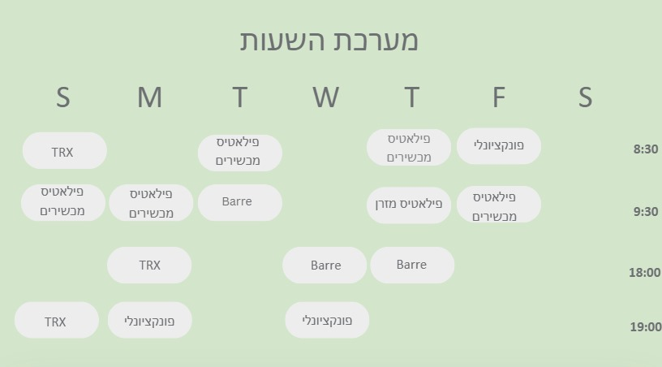

1. 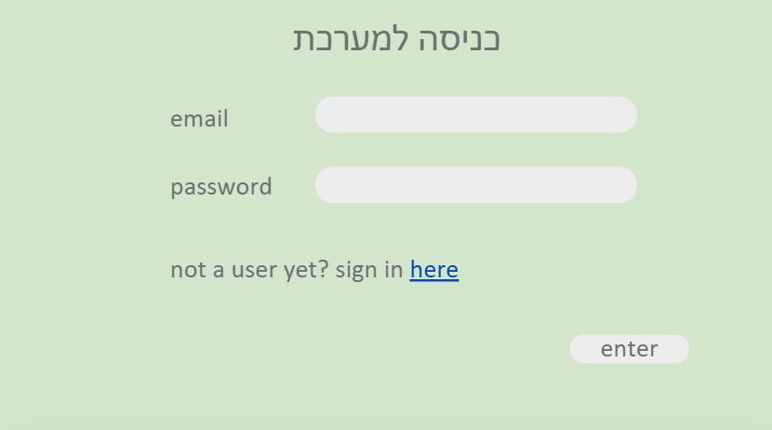**מסך כניסה למערכת- מסך זה מאפשר למשתמשים להתחבר באמצעות כתובת אימייל וסיסמה.  
   לחיצה על המלל הכחול תוביל למסך "יצירת חשבון".**
2. **מסך יצירת חשבון - במסך זה מוצג טופס הרשמה לאפליקציית הסטודיו, מטרת המסך היא לאפשר למשתמש חדש להירשם ולהזין את פרטיו לצורך יצירת פרופיל במערכת. לחיצה על כפתור "חזרה" תחזיר את המשתמש למסך "כניסה למערכת".**

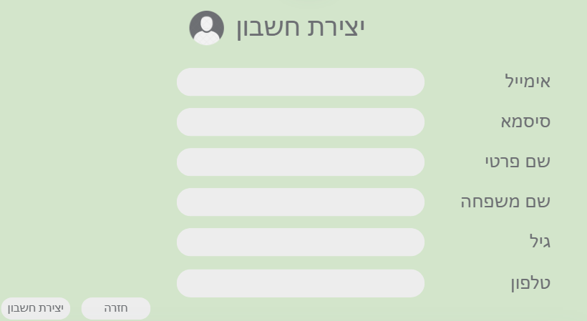

1. מסך פרופיל משתמש- מסך זה מציג את פרטי המשתמש ובנוסף קיים כפתור "ההיסטוריה שלי" שמוביל להיסטוריית האימונים של המשתמש.

1. 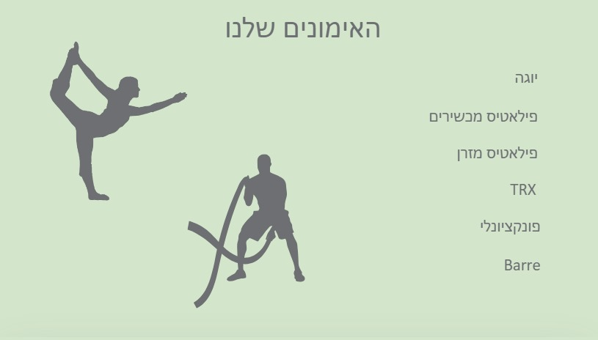מסך סוגי האימונים הקיימים- במסך זה יפורטו מגוון האימונים הקיימים ובנוסף, יוצגו תמונות מאימונים שונים בסטודיו.

1. 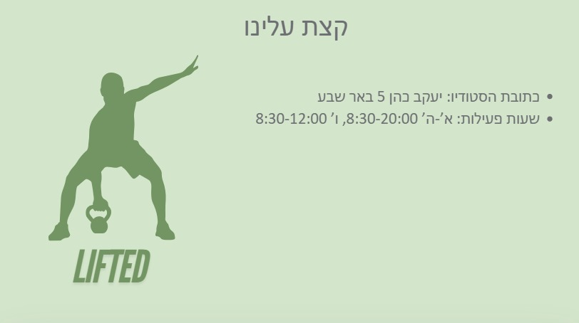מסך "קצת עלינו"- מסך זה מספק מידע על הסטודיו, מיקומו ושעות הפעילות שלו.
2. 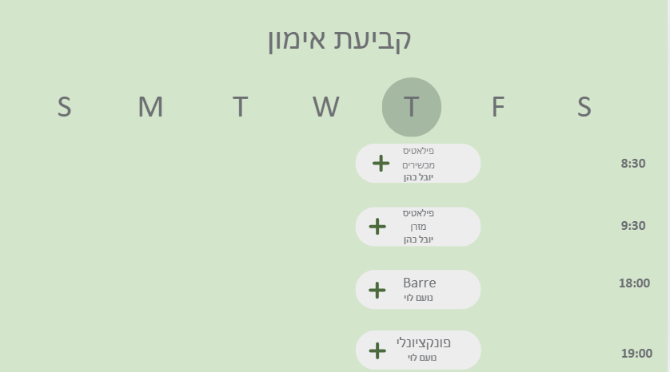מסך קביעת אימון- מסך זה מאפשר למשתמשים לבחור ולהירשם לאימונים זמינים במערכת "Lifted" ולראות את המאמן המשובץ לאותו אימון.  
   המשתמש יוכל לבחור את היום שבו הוא מעוניין לקבוע אימון.